REQUERIMENTO Nº 162/2020

Requer informações de abertura de rua, ligando a Rua Ubirajara Alves, no bairro Jardim das Orquídeas à Avenida Mogi Guaçu, passando ao lado do Supermercado Pavan, no bairro Jardim das Laranjeiras.

Senhor Presidente,
Senhores Vereadores,

CONSIDERANDO que este vereador, vem sendo procurado por dezenas de moradores do bairro Jardim das Orquídeas, através do nosso programa na Rádio Nova Alternativa, pelo facebook e através de mensagens pelo WhatsApp, pedindo a abertura da Rua Ubirajara Alves, no bairro Jardim das Orquídeas à Avenida Mogi Guaçu, passando ao lado do Supermercado Pavan, no bairro Jardim das Laranjeiras;

CONSIDERANDO que é esta sendo construindo um empreendimento de condomínio fechado ao lado do Supermercado Pavan e que foi aberto uma rua de terra que da acesso à Rua Ubirajara Alves;

CONSIDERANDO que este pedido, já é feito há este vereador pela população daquela região ha décadas e já venho cobrando a prefeitura por diversas vezes;

CONSIDERANDO que, é necessária a abertura dessa rua, com toda a infraestrutura que merece, com guias e sarjetas, calçada de passeio, drenagem, asfalto e iluminação publica. Em nome da população do bairro Jardim das Orquídeas, espero que este nosso pedido seja acatado e executado pela prefeitura.

REQUEIRO que, nos termos do Art. 10, Inciso X, da Lei Orgânica do município de Santa Bárbara d’Oeste, combinado com o Art. 63, Inciso IX, do mesmo diploma legal, seja oficiado o Excelentíssimo Senhor Prefeito Municipal para que encaminhe a esta Casa de Leis as seguintes informações:

REQUERIMENTO Nº 162/2020 - pg. 02/02

1º) A prefeitura tem projeto para a abertura da Rua Ubirajara Alves, no bairro Jardim das Orquídeas à Avenida Mogi Guaçu, passando ao lado do Supermercado Pavan, no bairro Jardim das Laranjeiras?

2º) Existe alguma Parceria Publica Privada com o empreendimento MRV–Engenharia, que está em execução ao lado deste acesso (também ao lado do Supermercado Pavan) ?

3º) É possível a abertura dessa rua, com toda a infraestrutura que merece, com guias e sarjetas, calçada de passeio, drenagem, asfalto e iluminação publica?

4º) Se a questão 3 for positiva, quando?

5º) Se a questão 3 for negativa, expor os motivos.

6) º Outras informações que julgar necessária.

Plenário “Dr. Tancredo Neves”, em 06 de maio de 2.020.

CARLOS FONTES
-vereador-
PSL

REQUERIMENTO Nº 162/2020 - pg. 03/03

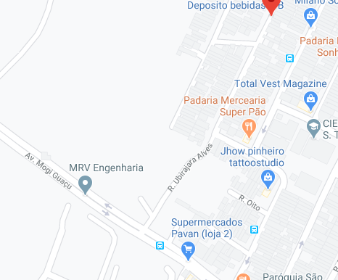

CARLOS FONTES
-vereador-
PSL

